晋江市城乡规划局2015年政府
信息公开工作年度报告

根据《中华人民共和国政府信息公开条例》（以下简称《条例》）和《福建省政府信息公开办法》（以下简称《办法》），编制晋江市城乡规划局2015年度政府信息公开工作年度报告并向社会公开。本报告由概述，主动公开政府信息情况，政府信息依申请公开办理情况，政府信息公开的收费及减免情况，因政府信息公开申请行政复议、提起行政诉讼的情况，政府信息公开工作存在的主要问题及改进措施和附表等七个部分组成。本报告中所列数据的统计期限自2015年1月1日起至2015年12月31日止。如对本报告有任何疑问，请与晋江市城乡规划局办公室联系（地址：晋江市世纪大道文化中心5楼；邮编：362200；电话：0595-82282211）。
一、概述
2015年，我局认真贯彻实施《条例》和《办法》，积极开展政府信息公开工作，紧紧围绕工作中“重点、难点、热点、焦点”问题，把群众最关心关注和反映最强烈的事作为信息公开的重点，并根据工作重点变化，不断拓展和深化信息公开的内容。
（一）思想认识到位。开展信息公开工作是促进工作落实、依法行政的重要抓手，也是实现群众知情权和监督权、促进民主政治、制约权力滥用和维护政府形象的有效手段。我局把信息公开工作作为一项重要工作来抓，按照定责任领导、定责任科室、定具体负责人、定工作要求 “四定”要求，分时段、有步骤地开展信息公开工作。
（二）组织领导到位。一是成立政务公开工作领导小组，负责政务公开工作的组织领导、管理协调，明确日常工作管理机构和管理员职责，由办公室负责政务公开日常工作，各业务科室配合抓好落实；二是局主要领导对信息公开工作亲自安排部署、重点工作亲自督查和督促整改，对工作中存在的问题及时研究整改，积极探索信息公开工作新方法、新机制，形成了“主要领导抓统筹、分管领导抓部署、经办人员抓落实”的三级信息公开工作机制，确保各项工作的推进和落实。
（三）工作保障到位。一是成立政务公开工作监督小组，负责政务公开工作的督查督导。二是下发《晋江市城乡规划局关于进一步加强政府信息公开工作的通知》，进一步明确各科室（单位）政府信息公开工作的信息员和负责人，规范政府信息报送的内容和审核程序。三是通过局务会、全体干部职工大会等会议和信息公开自查自评活动，不断强化全局工作人员对信息公开工作重要性的认识，形成上下抓公开、共同促落实的共识。
二、主动公开政府信息的情况
（一）主动公开政府信息的数量。2015年度，我局主动公开政府信息126条；历年累计主动公开政府信息161条。
（二）主动公开政府信息的主要类别。主要类别包括：机构职能类信息5条，占3.97%；规划计划类信息23条，占18.25%；行政许可类信息75条，占59.52%；为民办实事类信息1条，占0.79%；国土资源城乡建设环保能源类信息21条，占16.67%；安全生产、应急管理类信息1条，占0.79%。
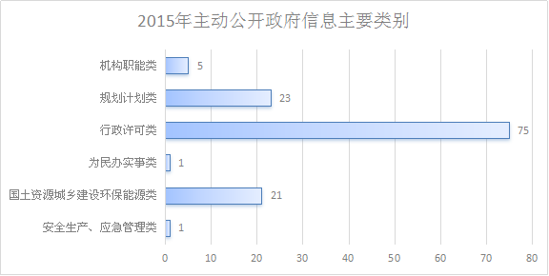
（三）主动公开政府信息的形式。一是在中国晋江政府信息门户进行公开；二是在晋江公开网上进行公开；三是在我局党（政）务公开栏进行信息公开；四是充分运用晋江经济报、晋江电视台、微信公众平台等各种新闻媒体进行公开。
（四）开展政策解读工作情况，政策解读数量。牵头联合相关部门，主动到各镇（街道）开展工业企业办理改扩建手续上门服务活动，召开13场座谈会，与350余家企业沟通交流，带政策下乡，在一线解决难题，并将政策时限延长至年底。
三、政府信息依申请公开办理情况
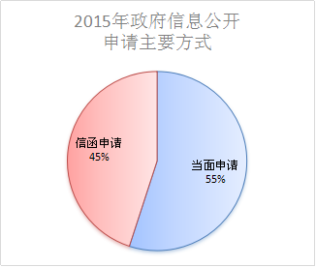
（一）受理申请的数量。2015年我局共受理政府信息依申请公开11条，其中，当面申请数6条，占54.55%；信函申请数5条，占45.45%。我局均以信函答复方式受理。涉及的主要内容为拟建设项目用地规划许可文件，工程规划许可文件及其申报材料，申请区域的规划勘测界定技术说明、勘测定界表、界址坐标成果红线图等。历年累计受理19条。
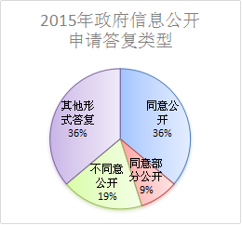
（二）对申请的办理情况。目前，按规定时限已答复11条，未答复0条，其中同意公开答复数4条，占36.36%；同意部分公开答复数1条，占9.09%；不同意公开答复数2条，占18.19%；申请信息不存在数、告知作出更改补充数等其他形式答复数4条，占36.36%。
（三）“不予公开”的政府信息涉及的主要内容及不予公开原因。规划勘测界定技术说明、勘测定界表、界址坐标成果红线图等文件“不予公开”的原因：1、该文件属于处于讨论、研究或者审查中的过程性信息，不是申请人可以在生产、生活和科研中正式使用的信息，也不是申请人可以在诉讼或行政程序中作为书证使用的信息。2、申请人未能提供证据证明其所申请的信息与本人生产、生活、科研等特殊需要有关及未准确描述所需文件。
四、政府信息公开的收费及减免情况
我局所涉及政府信息公开的项目均为免费，未向申请人收取任何费用。
五、因政府信息公开申请行政复议、提起行政诉讼的情况
1、被申请行政复议1条，关于晋建函[2012]576号（规划条件及用地红红线图）信息公开的行政复议情况：申请人蔡振华不服我局关于其行政诉求的答复，向泉州规划局提起行政复议，泉州规划局于2015年6月2日受理，并于7月22日作出行政复议决定书（泉规行复[2015]1号），要求我局依法依规给予公开。历年累计1条。
2、被提起行政诉讼1条，关于陈埭镇溪边村吴天顺提起晋新路以东双龙路项目征迁信息公开的行政诉讼情况：申请人吴天顺不服我局关于其行政诉求的答复，于2014年12月15日向晋江市法院提起行政诉讼，晋江市法院于2015年3月20日作出一审判决，撤销我局关于公开该项目选址意见书及用地规划许可证行政诉求的答复；我局及吴天顺均不服一审判决，分别提起上诉，泉州市中级法院于2015年6月19日作出二审判决，维持晋江市法院一审判决。历年累计4条。
六、政府信息公开工作存在的主要问题及改进措施
（一）主要问题
2015年，我局政府信息公开工作扎实推进，取得新成效，但仍然存在一些问题和不足，主要表现在：
1、工作进展不平衡。一部分工作人员对政府信息公开工作重视不够、经验不足，政府信息公开的作用还有待进一步发挥；依申请信息公开工作需要在公众中进行更广泛地宣传。
2、公开内容还需深化。社会公众关心的规划、计划、方案等方面的信息公开还需进一步拓展，部分重点领域、关键岗位的信息公开还要进一步深化。
3、公开形式还需丰富。部分工作公开形式比较单一，发布程序不够规范，公开渠道不够顺畅。
（二）改进措施
1、落实工作责任，持续深化公开。要把推进政府信息公开工作与深化学习贯彻党的十八大和十八届三中、四中全会精神紧密结合，扎实做好主动公开、政策解读等各项工作，唏嘘推动各科室落实牵头责任，强化协调配合，形成工作合力，以重点公开推进全面公开。
2、依法稳妥做好依申请公开工作。加强重点难点问题的研究，推进依申请公开的规范化办理。加强工作会商，针对新情况、新问题及复杂敏感问题与有关单位充分沟通协调，及时做好对应工作。深入开展依申请公开工作调研，认真梳理带规律性、倾向性的问题，总结普遍有效的工作经验。
3、加强队伍建设，推进培训交流。重视和加强工作力量，加强政府信息公开的交流和培训，增强工作人员公开意识。适时召开信息公开工作要点落实座谈会，推动理论学习和工作实践相结合，及时总结推广政府信息公开工作中的经验和做法。
4、加强载体建设，增强公开实效。加强信息公开建设，拓展网站互动和服务功能，增强政府信息主动公开的有效性。积极利用网络新媒体发布政府信息和与公众互动交流，及时回应社会关切。

七、附表
指 标 名 称 | 计量单位 | 2015年度 | 历年累计
主动公开文件数 | 条 | 126 | 161
其中：1．政府网站公开数 | 条 | 126 | 161
2．政府公报公开数 | 条 | 0 | 0
受理政府信息公开申请总数 | 条 | 11 | 19
其中：1．当面申请数 | 条 | 6 | 6
2．网上申请数 | 条 | 0 | 0
3．信函申请数 | 条 | 5 | 13
4．上级交转数 | 条 | 0 | /
对申请的答复总数 | 条 | 11 | 19
其中：1．同意公开答复数 | 条 | 4 | 5
2．同意部分公开答复数 | 条 | 1 | 2
3．不予公开答复数 | 条 | 2 | 8
4．其他类型答复数 | 条 | 4 | 4
政府信息公开收费减免金额 | 元 | 0 | 0
行政复议数 | 件 | 1 | 1
行政诉讼数 | 件 | 1 | 4
接受行政申诉、举报数 | 件 | 0 | 3

晋江市城乡规划局
2016年1月7日

